Ивкина Ю.В.
МБОУ «СОШ №4» г. Калуги

ИСПОЛЬЗОВАНИЕ QR-КОДОВ НА УРОКАХ ХИМИИ.

Задача школы в современном обществе – подготовить активного, ответственного, всесторонне развитого выпускника, который сможет развиваться во всех сферах, будь то наука, творчество, экономика, политика и т.д. Это будет возможно, если ученик сам захочет получать новые знания, совершать открытия, познавать мир. Ученик XXI века имеет доступ к любой информации с помощью разных гаджетов, важно научить их правильно использовать.
Современные технологии помогают сделать любой урок увлекательным, познавательным и интересным. Главное грамотно воспользоваться ими с методической точки зрения. Хочу поделиться опытом использования QR- кодов на уроке химии. Давайте разберемся, что такое QR – код.
Аббревиатура QR (quick response) в переводе с английского означает “быстрый отклик”. Это двухмерный штрих-код (матричный код), который разработала японская компания “Denso Wave” в 1994 году. Он позволяет в одном небольшом квадрате поместить 2953 байта информации, то есть 7089 цифр или 4296 букв (около 1-2 страниц текста в формате А4), 1817 иероглифов. [1]
По сравнению с обычным штрих-кодом в QR кодируется информация большего объема, а для декодирования учащиеся могут воспользоваться своими устройствами с установленной программой. Это облегчает работу в классе, где всего лишь 1 компьютер. QR-коды уже активно используются музеями и издательствами для кодирования дополнительной информации об объектах культурного и исторического наследия и размещения активных ссылок на своих сайтах (с возможностью перехода по ним), туристическими компаниями для размещения на туристических объектах информации на разных языках, компаниями-производителями для размещения как информации о товарах, так и своих данных. В QR можно закодировать любую информацию: слово, адрес сайта, даже небольшой рассказ. QR–код можно составить самому, используя самую простую программу «генератор qr кода». В любой поисковой системе (гугл, яндекс) набрать название сайта qrcoder.ru или просто «генератор qr кода»
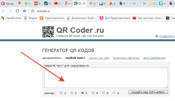
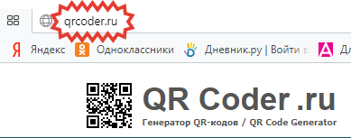
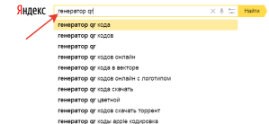

Детям будет интересно именно таким образом работать с информацией, достигая цели урока.
Приведу несколько примеров из личного опыта использования QR – кодов на разных этапах урока по химии.
- Актуализация знаний. В QR закодировано задание по распределению веществ на группы (простые и сложные).
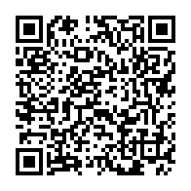
Задание: распределите вещества на группы Ca, Na, N₂O₅, CaCO₃, Al, Mg, BaCl₂, H₂.

- Изучение нового материала. Можно закодировать алгоритм решения задач по химическим уравнениям.
Алгоритм решения задач по химическим уравнениям
1. Внимательно прочитайте условие задачи.
2. Запишите дано.
3. Запишите уравнение химической реакции.
4. Исходные данные задачи переведите в количество вещества.
5. Над формулами веществ в уравнении запишите найденные количества веществ.
6. По уравнению с учетом коэффициентов вычислите количество искомого вещества. Переведите количество вещества в единицы массы или объема.
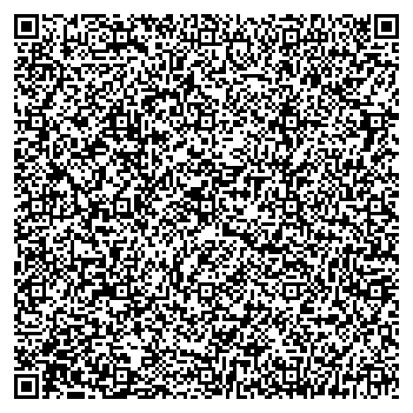
7. Запишите ответ.

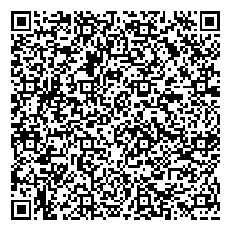
- Проверка знаний.
- В каком периоде и в какой группе находятся элементы: Ca, Ag, S, Cl.
- Какие элементы входят в состав IIIА группы, VB группы.
- Какие элементы имеют порядковый номер 22, 51, 9, 29, 15. Охарактеризуйте их положение.

4. Инструкция к практической работе.
Практическая работа №2
Наблюдение за горящей свечой. Устройство и работа спиртовки.
Цель работы:
Оборудование и реактивы: свеча, спички, стеклянные банки, лучинка, спиртовка.
Ход работы
1.Наблюдение за горящей свечой. Рассмотрите свечу. Опишите, внешний вид (цвет, запах, твердость). Опишите строение пламени (сделать рисунок и подписать части пламени), что происходит с материалом свечи при горении, слышен ли звук при горении, выделяется ли тепло.
2.Изучение скорости расходования кислорода во время горения.
Зажгите свечу и накройте ее банкой объемом 0,5 л. Определите время, в течение которого горит свеча. Проведите подобные действия, используя банки других объемов. Результаты внесите в таблицу.
Объем банки, л | Время горения свечи, с
Изобразите график зависимости продолжительности горения свечи от объема банки (воздуха).
3. Знакомство с устройством спиртовки
Рассмотрите рисунок 32, зарисуйте и подпишите название каждой части спиртовки. Ответьте на вопрос «Почему нельзя зажигать спиртовку от другой горящей спиртовки?» Необходимую информацию найдете на с.23 учебника.
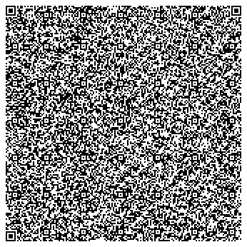
Вывод

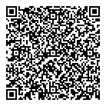
5.Домашнее задание.
Параграф 35, №4, с.258 (учебник), 1 вариант – а, 2 вариант – б
*Подготовить плакат на тему «Производство стекла» или «Силикатная промышленность»
6.Дополнительное задание.
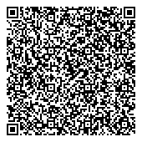
*Пользуясь таблицей растворимости, напишите примеры реакций, протекающих с образованием осадков.
**Запишите применение реакций ионного обмена. Одну реакцию написать с позиции ТЭД.

В 2019 – 2020 учебном году мы активно использовали дистанционную форму обучения. Ребята присылали задания учителям. Фотографии работ учащихся занимают много памяти в наших устройствах. Хороший выход в этой ситуации применение QR – кодов. Ребенок может закодировать не только текст домашнего задания, но и фото этого же задания. Ученика увлекает процесс создания QR–кодов, и он старается выполнять задания.
Применение технологии QR–кодов на уроках химии делает уроки особенными, способствует повышению мотивации учащихся к предмету, позволяет сделать процесс обучения динамичным и современным, а значит, интересным для учеников. Такая работа привлекает педагогов к использованию новых информационных технологий, а у учащихся повышается уровень развития информационных компетентностей.

Литература
- https://ru.wikipedia.org/wiki/QR-%D0%BA%D0%BE%D0%B4
- https://esputnik.com/blog/chto-takoe-qr-kod
- https://www.eduneo.ru/ispolzovanie-qr-kodov-na-urokax-literatury/
- Литус К.Д., Напалков С.В. QR-КОДЫ В ОБРАЗОВАНИИ ШКОЛЬНИКОВ // Международный студенческий научный вестник. – 2015. – № 5-4.

